Die Sinusfunktion
Name:

1) Beschrifte die Seiten des Dreiecks mit Fachbegriffe von der Sinusdefinition

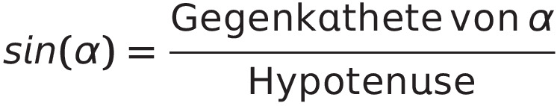
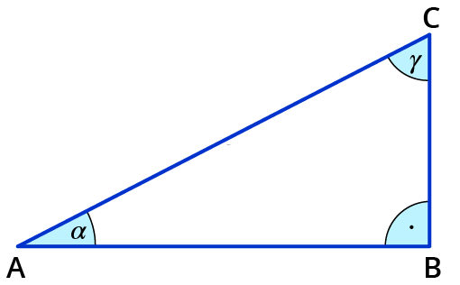

2) Der erste Quadrant des Koordinatensystems ist unten Abgebildet und wird in sechs gleichen Ausschnitten geteilt. Berechne die Große des Winkels α .

__________________________________________________________

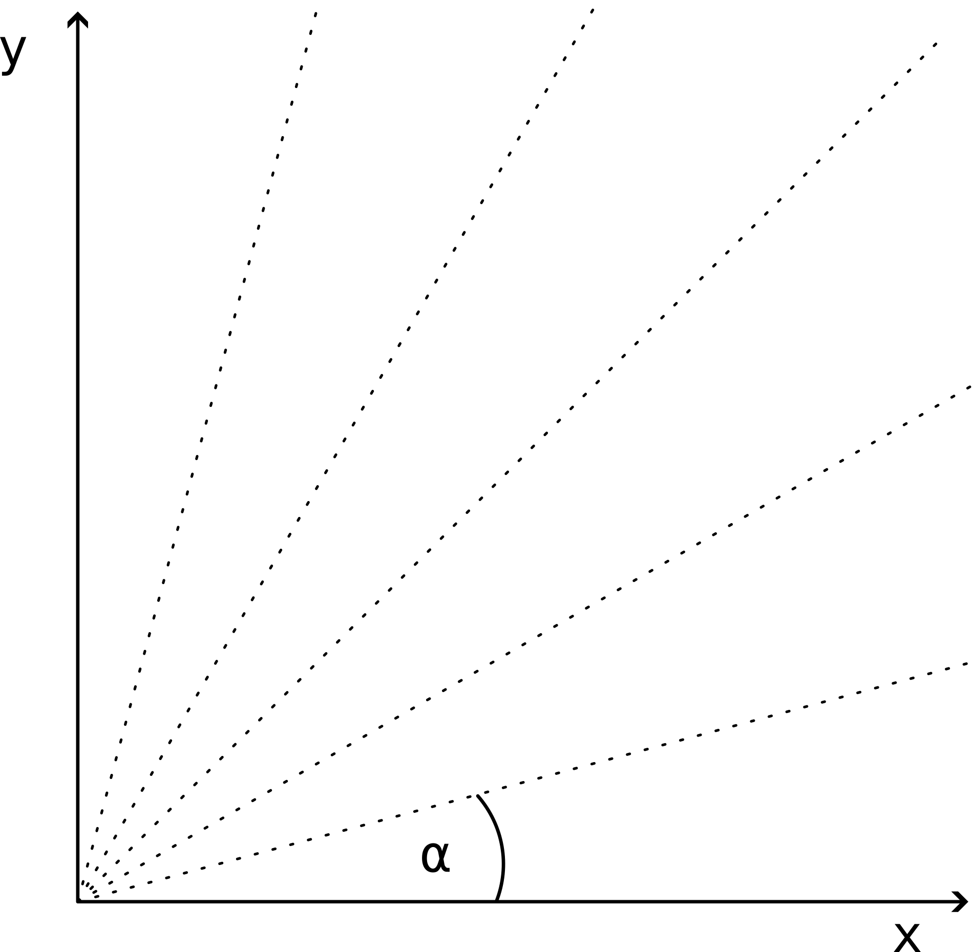



Seite 1/2
3) i) Mithilfe des oben abgebildeten Diagramm, bestimme die Länge der Gegenkathete für Dreiecken mit den gegebenen Winkel n ● α wo n= 1, 2, 3, .... Trage die Werte in die Tabelle unten ein.

3) ii) Wenn der Winkel α entspricht 90°, wie Lang ist die Gegenkathete? Trage den Wert in die Tabelle ein.

3) iii) Berechne die entsprechende Sinuswerte und trage die in die Tabelle ein.

α | Hypothenuse | Gegenkathete von α | sin( α )
0° |  | 0 cm | 0
15°

30°

45°

60°

75°

90°

4) Erstelle im Heft einen Diagramm mit Winkel α an der x-Achse und sin(α) an der y-Achse. Trage die Werte aus der Tabelle an dem Diagramm ein.

5) Zeichne an dem Koordinatensystem bei Aufgabe 2) eine Linie die sich von Ursprung streckt mit einem Winkel von 105° zum x-Achse.

6) Bestimme den Wert sin(105°). Tipp: vergleiche die Geometrien für die Winkeln α = 75° und α = 105°.

____________________________________________________________________________

7) Erstelle im Heft ein zweites Diagramm um die Sinusfunktion im Interval [0° , 180°] darzustellen.

Seite 2/2

